**Presse-Information**

**2025-111**

Schmitz Cargobull AG

**Digital Native – Schmitz Cargobull Sattelkipper S.KI sind digital gerüstete Vorreiter im Baustellenverkehr**

Februar 2025 – Schmitz Cargobull rüstet alle Sattelkipper S.KI serienmäßig mit dem Telematiksystem TrailerConnect® aus. Für eine erhöhte Fahrzeug-, und Arbeitssicherheit sind verschiedene Überwachungs-, und Steuerungsfunktionen beinhaltet, die individuell nach Kundenanforderung gestaltet werden können, die Transparenz im Fuhrpark erhöhen und die Planbarkeit verbessern.

Auch beim Transport von Schüttgütern gewinnt die Telematik durch die intelligente Vernetzung und Diagnostik, lückenlose Dokumentation und die zentrale Anzeige und Bedienung immer mehr an Bedeutung. Sie bietet für den Betreiber viele Vorteile, die den Transportalltag im Baugeschäft komfortabler, sicherer, transparenter, effizienter und somit kostengünstiger machen.

Neben Standard-Funktionen, wie Ortung, Flottenmanagement, Datentransfer oder dem Reifendruckkontrollsystem (RDKS), sind jetzt auch optional Funktionen, wie das Onboard-Wiegesystem und die Bremsbelag-Verschleißanzeige zur Pannen- und Unfallvermeidung und zur Erhöhung der Wirtschaftlichkeit verfügbar. So kann mithilfe der TrailerConnect® Telematik optimal auf die Anforderungen im Baugewerbe eingegangen werden.

Der Fahrzeugbetreiber kann das TrailerConnect® Telematiksystem individuell anpassen. Neben Standardfunktionen steht auch das Reifendruckkontrollsystem (RDKS) jetzt mit Autolocation zur Verfügung. Das RDKS überwacht den Reifendruck in Echtzeit und warnt bei plötzlichem oder schleichendem Druckverlust. So können Reifenpannen und kostspielige Folgeschäden vermieden sowie Reifenverschleiß und Kraftstoffverbrauch minimiert werden. Dank der Autolocation-Funktion werden Schmitz Cargobull Sensoren des RDKS im Falle eines Reifenaustausches

**2025-111**

automatisch erkannt und der entsprechenden Radposition zugeordnet, wodurch der aufwendige und fehleranfällige Anlernprozess entfällt. Dies spart sowohl Kunden als

auch Werkstätten Zeit und Geld. Über das TrailerConnect® Portal kann der Status der Reifen und des gesamten Trailers in Echtzeit überwacht werden. Bei Abweichungen erfolgen Alarmmeldungen per E-Mail, SMS oder Benachrichtigungen in der beSmart App für den Fahrer oder der beUpToDate App für Fuhrparkleiter und Disponenten. Die TrailerConnect® beUpToDate App bietet zusätzlich in Echtzeit einen Überblick über die wichtigsten Flottendaten und zeigt die Positionen der Trailer über eine Flottenkarte im Telematikportal via Google Maps an.

Ein Upgrade auf die CTU-Pro Telematik-Hardware schaltet weitere Funktionen frei, wie das Auslesen und den Transfer der EBS-Betriebsdaten, die TrailerConnect® Bremsbelag-Verschleißanzeige und das Onboard-Wiegesystem mit Bedienung über die beSmart App. Weitere optionale Sicherheitsausstattungen sind die Neigungswinkel-Warnfunktion, die den Fahrer bei ungünstigem Seitenneigungswinkel mit einem akustischen und optischen Signal warnt sowie das Kippwinkel-Warnsystem, das den Fahrer bei angekippter Mulde warnt. Hier kommt die automatische Einbrems-Funktion ins Spiel. Bei einer Anfahrt mit angekippter Mulde wird der Auflieger automatisch eingebremst und erhöht dadurch die Arbeitssicherheit des Fahrers und Unfälle werden vermieden.

Folgende effizienzsteigernde und sicherheitsrelevante Optionen sind ebenfalls verfügbar. Beim pneumatischen Unterfahrschutz erfassen Sensoren die Fahr- und Entladeposition, was eine sichere Bedienung des Unterfahrschutzes aus der Fahrerkabine ermöglicht. Das elektrische Schiebeverdeck, jetzt auch für Volumenmulden verfügbar, verringert die Unfallgefahr für den Fahrer, da mit dem bedienfreundlichen und zeitsparenden Öffnen und Schließen per Fernbedienung, das Aufsteigen zum Ab- und Beplanen des Sattelaufliegers entfällt. Eine bessere Ausleuchtung des Aufbaus im Nachtbetrieb sorgt für mehr Sicherheit und Komfort bei Dunkelheit. Zur weiteren Erhöhung der Arbeitssicherheit sind optional Laderaum- und Rückraumkameras verfügbar.

**2025-111**

Die Laderaum-Kamera bietet eine komfortable Übersicht über die Ladung in der Mulde und verringert die Unfallgefahr, da der Fahrer den Beladevorgang bequem aus der Kabine verfolgen kann. Bei Schüttvorgängen sowie Rückwärtsfahrten sorgt die Rückraumkamera für den nötigen Überblick, schützt vor Anfahrschäden und erhöht die Verkehrssicherheit. Ausgestattet mit der zusätzlichen Geländeanfahrhilfe ist der Kippsattelauflieger S.KI optimal ausgelegt fürs Gelände und sorgt für einfacheres Anfahren im Schnee, Sand oder Matsch.

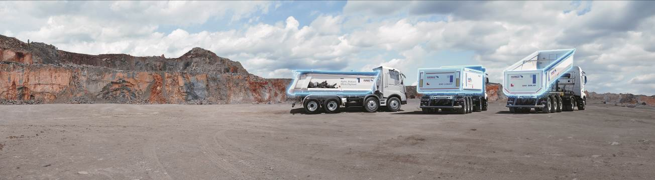

**Über Schmitz Cargobull**

Schmitz Cargobull ist führender Hersteller von Sattelaufliegern für temperierte Fracht, General Cargo und Schüttgüter in Europa und Vorreiter bei digitalen Lösungen für Trailer Services und verbesserte Konnektivität. Das Unternehmen stellt für den temperierten Güterverkehr zudem Transportkältemaschinen für Sattelkühlkoffer her. Mit einem ganzheitlichen Angebot von Finanzierung, Ersatzteilversorgung, Service-Verträgen, Telematiklösungen bis zum Gebrauchtfahrzeughandel unterstützt Schmitz Cargobull seine Kunden bei der Optimierung der Gesamtbetriebskosten (TCO) sowie der digitalen Transformation. Schmitz Cargobull wurde 1892 im Münsterland (Deutschland) gegründet. Das familiengeführte Unternehmen produziert pro Jahr mit über 6.000 Mitarbeitern rund 60.000 Fahrzeuge und erwirtschaftete im Geschäftsjahr 2023/24 einen Umsatz von rund 2,4 Mrd. Euro. Das internationale Produktions-Netzwerk umfasst aktuell zehn Werke in Deutschland, Litauen, Spanien, England, Türkei, Slowakei sowie in Australien.

**Das Schmitz Cargobull Presse-Team:**

Anna Stuhlmeier +49 2558 81-1340 I [anna.stuhlmeier@cargobull.com](mailto:anna.stuhlmeier@cargobull.com)

Andrea Beckonert +49 2558 81-1321 I [andrea.beckonert@cargobull.com](mailto:andrea.beckonert@cargobull.com)  
Silke Hesener +49 2558 81-1501 I [silke.hesener@cargobull.com](mailto:silke.hesener@cargobull.com)